mai 26, 2013 | 4 Comments

Les miracles de la permaculture
Texte : Cyril Dion
Photos : Fanny Dion

La productivité insoupçonnée de la terre
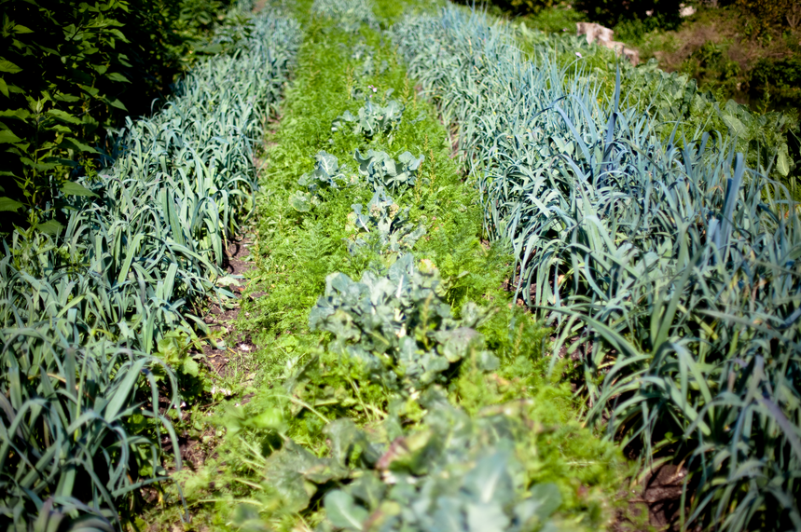
Faites le test autour de vous. Affirmez haut et fort que nous pourrions nous passer des engrais et des pesticides. Ajoutez que l’utilisation de l’espace agricole en France pourrait être optimisée et que les monocultures défigurent une grande partie de nos paysages. Prétendez que nous pourrions produire beaucoup plus, sur de plus petites surfaces, en recréant des emplois en masse. Arguez que les fermes du XXIème siècle seront non seulement productives, mais magnifiquement belles et que les paysans qui y travailleront gagneront peut être mieux leur vie que les agriculteurs d’aujourd’hui. Terminez en brossant le tableau de villes modernes, culturelles et agricoles.
Je ne donne pas cher de votre peau.
Et pourtant, ce que l’agroécologie et la permaculture (entre autres) sont en train d’apporter à la réflexion agronomique démontre, s’il en était encore besoin, à quel point cette vision est fondée. L’expérience que Charles et Perrine Hervé-Gruyer conduisent, dans leur petite ferme du Bec Hellouin est, à ce titre, particulièrement intéressante.
Depuis quatre ans, ils ont choisi d’appliquer les principes de la permaculture à leur pratique agricole. La perma-culture, (entendez cultures permanentes) est « un système de conception des installations humaines qui s’inspire de la nature » selon les mots de Charles. Elle va chercher à recréer la grande diversité et l’interdépendance qui existent dans les écosystèmes. Chaque élément va profiter aux autres et se nourrir de l’ensemble. C’est un modèle en boucle, qui ne produit pas de déchets. Les applications de la permaculture sont multiples : villes (notamment les villes en transition), entreprises, économie, énergie…
Appliqués à l’agriculture, ces principes utilisent à la fois les meilleures pratiques élaborées par les paysans depuis des siècles, aux quatre coins de la planète (cultures sur buttes et à étages, compostage, place de l’arbre, complémentarités entre les variétés, traction animale) et tout ce que les sciences du vivant nous ont appris sur le fonctionnement de la nature.
L’objectif est de reproduire le fonctionnement extraordinaire des écosystèmes naturels qui, depuis des millions d’années, fonctionnent sans pétrole, sans travail du sol, sans mécanisation et produisent une abondance de vie dans des milieux parfois pauvres en nutriments (forêts tropicales, récifs coralliens…). En créant une relation très étroite entre le biotope, les plantes, les insectes, les animaux, la permaculture va recréer de la profusion là où régnait la pénurie.
Comme le dit Charles, « les résultats de la permaculture nous permettent d’imaginer l’avenir des sociétés humaines comme une abondance de biens essentiels (mais pas de gadgets), qui exclurait le gaspillage ».

Quels résultats peut-on observer sur l’exploitation de Charles et Perrine ?
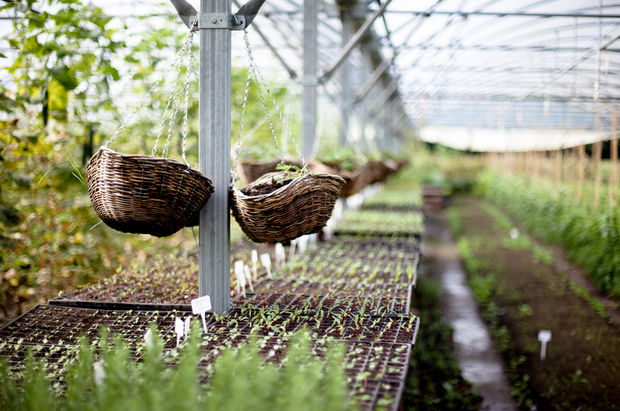
Charles commence par une mise en garde : « C’est difficile à dire, car nous n’avons pas encore fait d’étude. Lancer des chiffres comme ça, qui n’ont pas été validés ne serait pas très sérieux. Dix pour cent des gens vont trouver que c’est formidable, mais quatre vingt dix pour cent risquent de rejeter en bloc ce que nous avançons. »
La première référence, encore assez imprécise, que Charles et Perrine ont pu constater est que sur les six premiers mois de l’année 2011, ils ont pu alimenter une AMAP de quatre vingt paniers, deux boutiques bio, un restaurant sur la fin de la période, nourrir leur famille de six personnes ainsi que l’ensemble de leurs stagiaires (soit dix personnes en permanence pendant six mois), avec mille cinq cent mètre carrés : l’île jardin (300 m2), la serre (400 m2) et le jardin mandala (800 m2). Deux personnes et demie en moyenne ont travaillé à plein temps sur les parcelles.
« Nous ne pourrons pas faire cela toute l’année, concède Charles, d’autres parcelles sont plantées avec nos légumes d’hiver, mais nous entrevoyons qu’en optimisant notre travail nous arriverions à une productivité beaucoup plus forte que l’approche classique. » Ce qui est plein de modestie lorsque l’on sait que la majorité des AMAP fonctionnent sur deux à quatre hectares pour une moyenne d’une centaine de paniers.
Parmi les influences de Charles et Perrine on trouve notamment les travaux d’Eliott Coleman, créateur, entre autre, d’un semoir manuel multirangs de précision, et ceux de John Jeavons montrant que la productivité des cultures sur buttes peut être jusqu’à dix fois supérieure à l’agriculture biologique mécanisée. Ils s’inspirent également des pratiques des maraîchers de Paris qui, avec six cents hectares de cultures, avaient rendu Paris (environ un million huit-cent mille habitants) autosuffisant en légumes pendant toute la seconde moitié du XIXème siècle. Les parcelles cultivées couvraient en moyenne 4000 m² avec un travailleur pour 1000 m² et jusqu’à huit rotations de légumes par an, contre un travailleur pour plusieurs hectares actuellement et des rotations bien moins fréquentes.
Aujourd’hui, ils engagent une étude de trois ans avec l’INRA et AgroPariTech qui permettra de donner un réel référentiel technico-économique de la productivité et de la rentabilité de leurs pratiques. L’hypothèse de départ est qu’il serait possible de créer un emploi pour 1000 m²cultivés. L’émergence d’une micro-agriculture naturellement très intensive faciliterait l’essor de la production vivrière dans et autour des villes, là où l’accès au foncier est le principal facteur limitant. Mais Charles n’en fait pas un motif d’autosatisfaction. « J’insiste sur le fait que nous ne nous positionnons pas contre nos collègues ou ne cherchons pas à montrer que nous faisons mieux. Nous explorons une manière différente de faire. »

Une révolution agricole
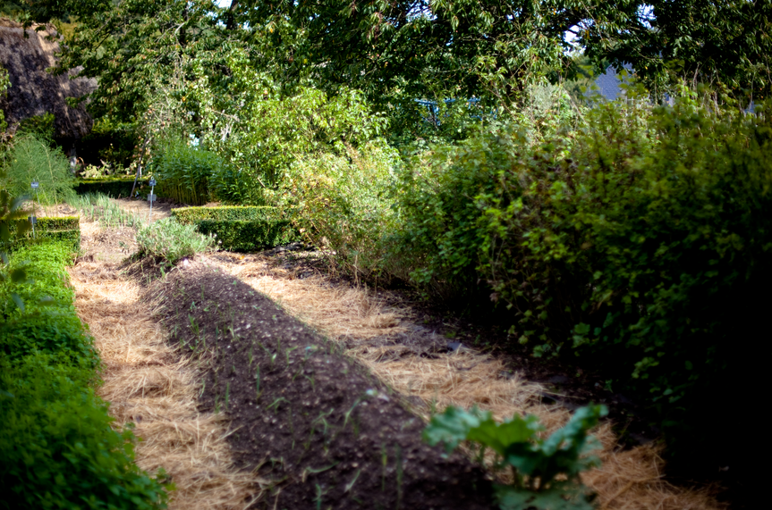
La révolution que suggère cette expérience est multiple.
Premièrement, elle n’utilise quasiment aucun pétrole, à l’exception de ce qui a été nécessaire à la fabrication des outils manuels et des serres, ou de manière très ponctuelle, un petit motoculteur lors de la création des buttes par exemple.
Deuxièmement, elle remet profondément en question notre idée de la taille que devrait avoir une exploitation. Aujourd’hui, pour obtenir le droit d’être maraîcher dans l’Eure (où se trouve la ferme du Bec Hellouin), il faut au minimum justifier d’une surface d’une demie SMI (Surface Minimum d’Installation), soit trois hectares et demi. Les syndicats, les banques, les conseillers techniques, les revues, les salons poussent d’un même élan le jeune agriculteur à grossir, à s’étendre, à se mécaniser pour supposément prospérer. Avec les conséquences que l’on connaît : endettement, fermes toujours plus grandes pour toujours moins de paysans, obligation d’industrialiser les pratiques…
Troisièmement, elle suggère une réflexion sur le rôle à donner à la main de l’homme dans la production vivrière. Un grand nombre d’études effectuées dans le monde entier montrent que plus une ferme est petite, plus elle est productive par unité de surface (voir en particulier le rapport récent de la Banque Mondiale sur la petite agriculture familiale et paysanne). Ces analyses mettent en évidence la corrélation entre le soin apporté aux cultures et le niveau de productivité atteint.
Selon ce principe nous pourrions recréer des centaines de milliers d’emplois dans l’agriculture, qui est probablement le plus grand vivier, oublié ou négligé par les politiques de tous bords.
Enfin elle laisse entrevoir que la productivité naturelle de la terre est encore mal connue et que son formidable potentiel ne demande qu’à être exploré.

En quoi est-ce une bonne nouvelle ?
D’abord parce que quatre-vingt dix pour cent des fermes dans le monde font moins de deux hectares. Cultivées de façon optimale, elles permettraient de nourrir une population bien plus grande qu’aujourd’hui (comme l’avance l’étude publiée par l’ONU sur l’agroécologie).
Ensuite parce que la surface que nous pourrions consacrer à l’agriculture et à l’élevage en France serait doute moindre et laisserait la place à d’autres cultures qui s’avéreront sans doute indispensables, comme celle de forêts nourricières produisant des fruits à coque nutritifs et excellents pour la santé ou celle de la biomasse comme énergie renouvelable et comme source de fabrication d’éco-matériaux pour la construction écologique, tout en restaurant les paysages et en stockant du carbone.
Enfin, parce que l’espace dans et autour de nos villes, optimisé et amoureusement jardiné, pourrait participer activement à nourrir les personnes qui y vivent et à magnifier le paysage.
Une autre vision de l’agriculture.

